Министерство образования Республики Беларусь

БЕЛОРУССКИЙ ГОСУДАРСТВЕННЫЙ УНИВЕРСИТЕТ

Факультет прикладной математики и информатики

Никончик Даниил Викторович

Аппаратные средства ПК и
сетевое оборудование
локальных компьютерных сетей

Отчет по лабораторной работе № 7,
вариант 30
(“Компьютерные сети”)
студента 2-го курса 13-ой группы

Преподаватель
Бубен И. В.

2021

СОДЕРЖАНИЕ

2021 СОДЕРЖАНИЕ 1
1. Задания на лабораторную работу: 3

1. Задания на лабораторную работу:
- Получить вариант индивидуального задания у преподавателя.
Вариант | Сеть 1 | Сеть 2 | Сеть 3
30 | 157.98.0.0/17 | 157.99.0.0/17 | 157.100.0.0/17
- Реализовать схему сети аналогичную приведенной на рисунке 4.
Подключить два маршрутизатора модели 2620ХМ (добавить последовательный интерфейс WIC-2T).
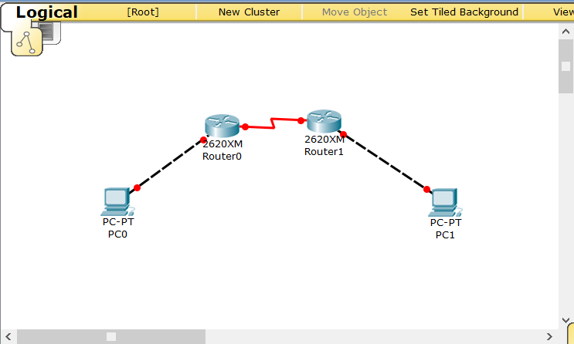
- Вырезать строку с вашим вариантом из таблицы вариантов и вставить в отчет.
30 | 157.98.0.0/17 | 157.99.0.0/17 | 157.100.0.0/17

- Все этапы конфигурирования сетевых устройств и компьютеров должны быть представлены скриншотами в отчете и прокомментированы.
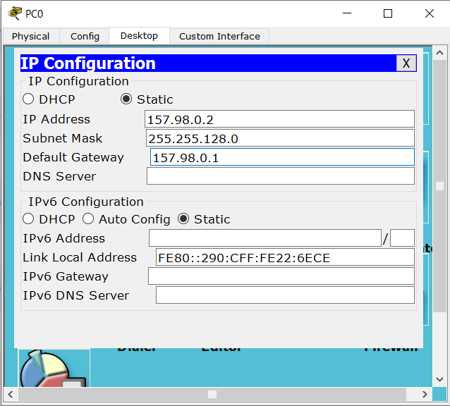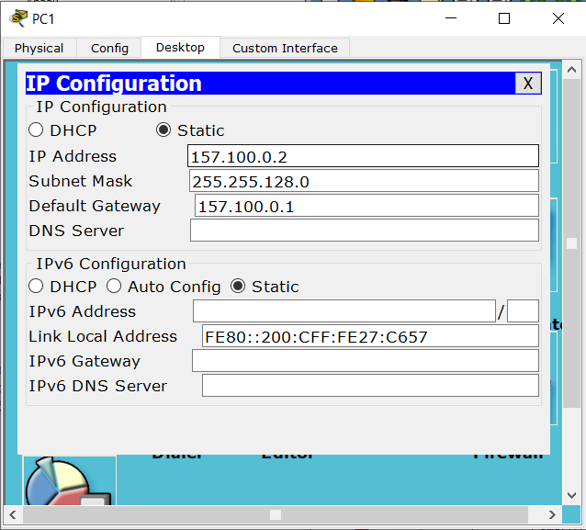
- Присвоить имена маршрутизаторам и хостам
устанавливаю имена для маршрутизаторов - R_NDV_1 и R_NDV_2
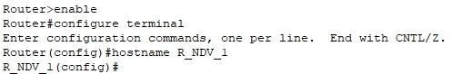

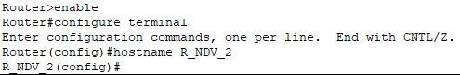
для хоста – PC_NDV_1 и PC_NDV_2.


- Установить пароли для консоли, привилегированного режима и виртуального терминала.
Устанавливаю пароли для консоли
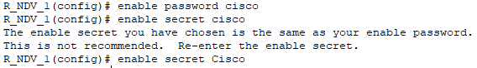
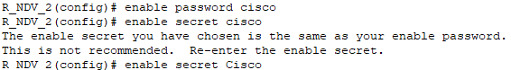
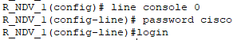
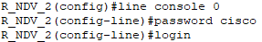
- Настроить интерфейс Ethernet и последовательный интерфейс.
Настройка последовательного интерфейса для двух маршрутизаторов
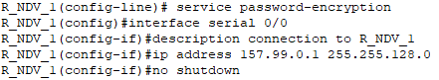
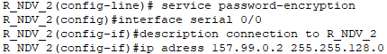
Настройка FastEthernet:
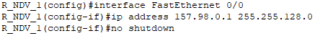
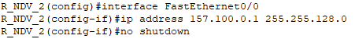
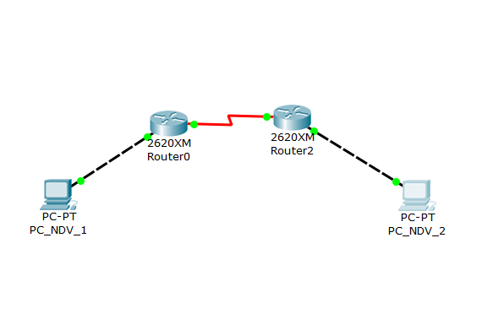
- Выполните “пинги” компьютеров. Проанализируйте результат. Ваши выводы.
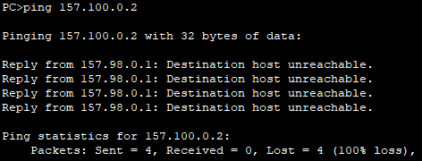
Послал эхозапрос на PC_NDV_2. Как можно заметить маршрутизаторы не знают о сети Ethernet друг друга.
- Как получить таблицы маршрутизации для вставки в отчет. Какой инструмент для этого вы использовали.
Для того чтобы получить таблицу пк: netstat –r
Для маршрутизатора: show ip route
Включите в отчет таблицы маршрутизации всех четырех сетевых устройств.
Таблицы маршрутизаторов:
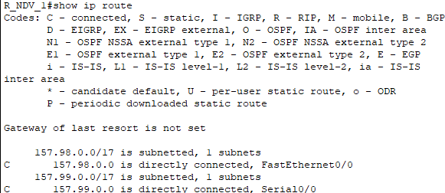
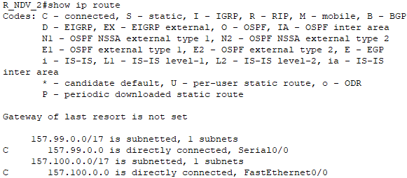
Таблицы пк:
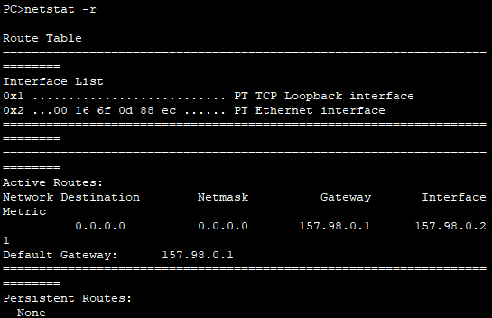
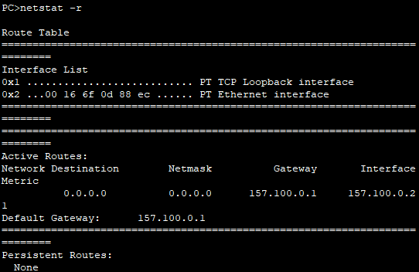
Что увидели. Ваши выводы.
- Настроить статический маршрут и маршрут по умолчанию.
Приведите несколько свойств маршрута по умолчанию.
Что означает термин “статическая маршрутизация”?
Какая еще бывает маршрутизация?
Какой смысл понятия “маршрут по умолчанию”?
Настраиваю маршрут по умолчанию и статический:
Стати́ческая маршрутиза́ция — вид маршрутизации, при котором маршруты указываются в явном виде при конфигурации маршрутизатора. Вся маршрутизация при этом происходит без участия каких-либо протоколов маршрутизации.
Маршрутизация бывает: аппаратная, программная.
В компьютерных сетях маршрут по умолчанию - это настройка на компьютере, которая определяет правило пересылки пакетов, которое следует использовать, когда для данного адреса назначена.
- С какой целью используются таблицы маршрутизации (ТМ).
Для каких компонентов ПО предназначены таблицы маршрутизации
Таблица маршрутизации - таблица, состоящая из сетевых маршрутов и предназначенная для определения наилучшего пути передачи сетевого пакета.
- Какие Вы знаете протоколы маршрутизации и алгоритмы маршрутизации.
В чем существенное отличие этих понятий.
Основное назначение протоколов маршрутизации.
В зависимости от алгоритма маршрутизации протоколы делятся на два вида: дистанционновекторные протоколы (основаны на алгоритме DVA — . distance vector algorithm);
протоколы состояния каналов связи (основаны на алгоритме LSA — . link state algorithm).
- Проанализируйте таблицы маршрутизации полученные в пункте 10, 12 и пункте 16. Ваши выводы.
Различий между таблицами не заметил. Указанные адреса совпадают с указанными интерфейсами.

